

ประจำเดือน มีนาคม พ.ศ.2568
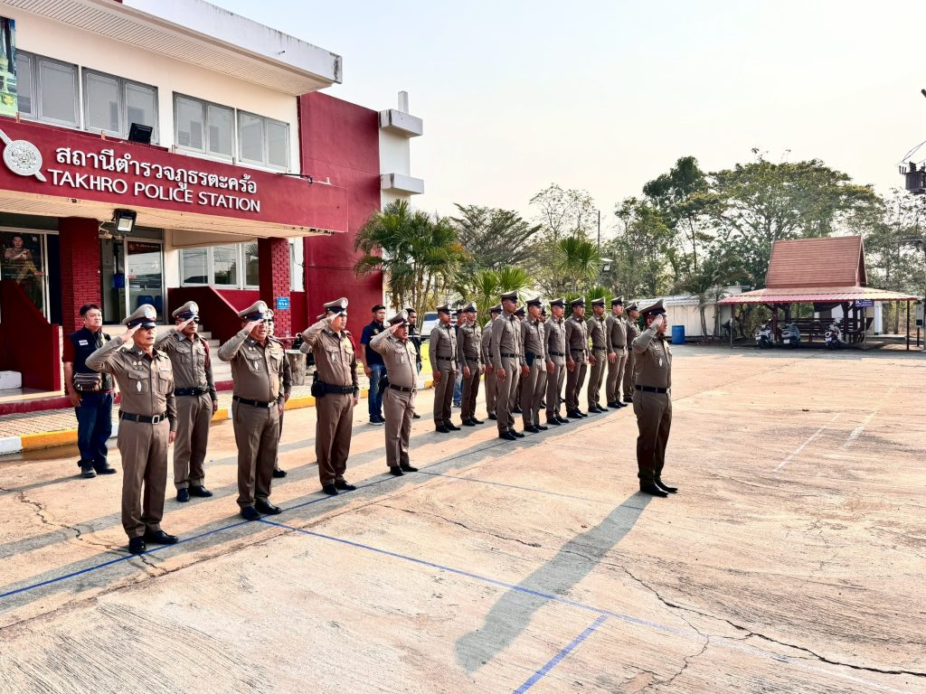
เมื่อวันที่ 5 มี.ค.68 เวลา08.00น พ.ต.ท.ไพโรจน์ ปานกรด สว.(สอบสวน)รรท.สวญ.สภ.ตะคร้อ,พ.ต.ท.ทวีศักดิ์ บุญชื่น สวป.สภ.ตะคร้อ อบรมปล่อยแถวหน้าเสาธง ให้แก่ข้าราชการตำรวจสถานีตำรวจภูธรตะคร้อ ทุกสายงาน เพื่อสร้างความสามัคคีในหมู่คณะ และพร้อมปฏิบัติตามคำสั่งที่ผู้บังคับบัญชามอบหมาย พร้อมดูแลความสงบสุขของประชาชนร่วมมือหยุดเผาในที่โล่งแจ้ง เผาพืชไร่ และพื้นที่เพาะปลูกเพื่อการเกษตร สวน ตอซัง เพื่อลดปัญหามลพิษจากไฟป่าหมอกควันและฝุ่นละออง (pm2.5)
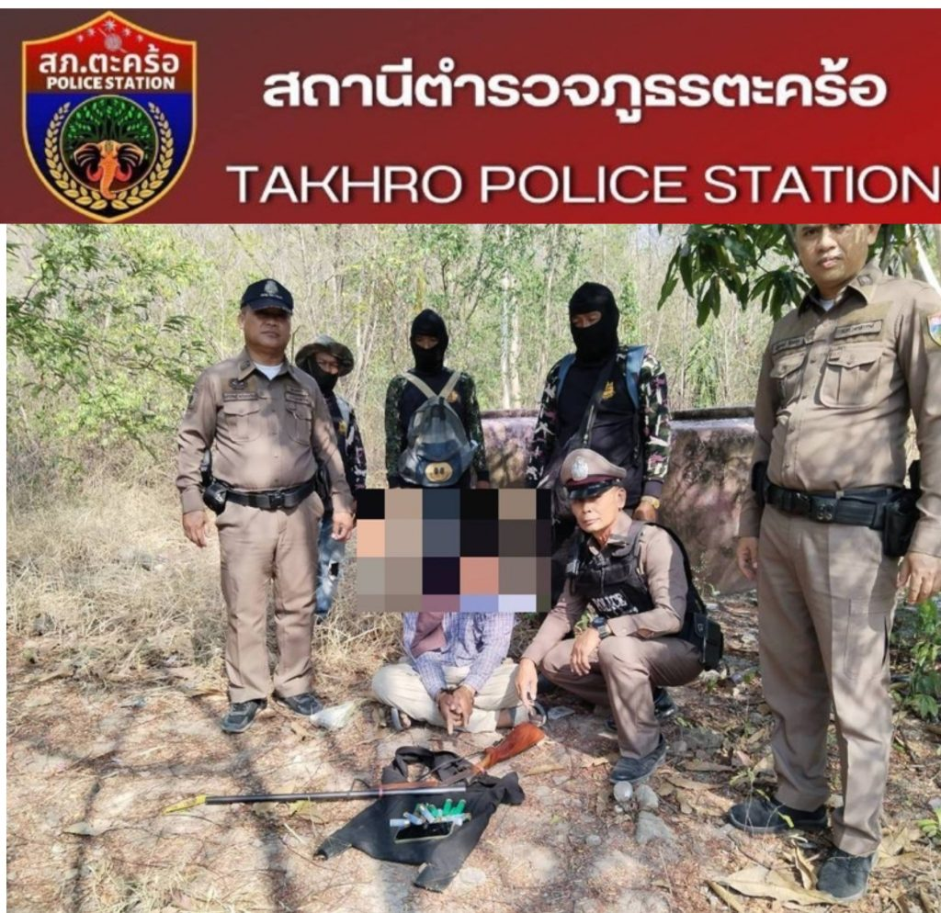
วันนี้( 7 มีนาคม 68 ) เวลา 16.00น.ภายใต้การอำนวยการของพ.ต.ท.ไพฑูรย์ เกษาอาจ สวญ.สภ.ตะคร้อ พ.ต.ท.ไพโรจน์ ปานกรด สว(สอบสวน)ฯ รรท.สวญ.สภ.ตะคร้อ พ.ต.ท.ทวีศักดิ์ บุญชื่น สวป.สภ.ตะคร้อ ชุดจับป้องกันปราบปราม สภ.ตะคร้อ พ.ต.ท.ทวีศักดิ์ บุญชื่นสวป.สภ.ตะคร้อ ร.ต.อ.นัฎพงษ์ จัทฤก ด.ต.โชติพิสิษฐ์ แย้มประดิษฐ์ ส.ต.ต.วัธนะ สีหามาตย์ ชุดสืบสวนสภ.ตะคร้อ ส.ต.ต.ภูวดล หมวดเมือง ส.ต.ต.สิทธิศักดิ์ จิตรคง เเละชุดเฝ้าระวังไฟป่าสวนรุกขชาติ ได้ร่วมกันจับกุมตัว จำนวน 1 ราย 1 คน 1)นายอรรถพล มีสินทรัพย์ อายุ 31 ปี บ้านเลขที่ 1 หมู่ 15 ต.ตะคร้อ อ.ไพศาลี จว.นครสวรรค์ พร้อมด้วยของกลาง 1 . ปืนลูกซองยาว ไม่มีหมายเลขทะเบียน จำนวน 1 กระบอก 2. กระสุนปืนลูกซองเบอร์ ๑๒ จำนวน 12 นัด โดยกล่าวหา 1) มีอาวุธปืนไว้ในครอบครองโดยไม่ได้รับอนุญาตจากนายทะเบียน 2)พาอาวุธปืนติดตัวไปในเมือง หมู่บ้าน หรือทางสาธารณะโดยไม่ได้ใบอนุญาต นำตัวผู้ถูกจับพร้อมของกลางส่งพงส.สภ.ตะคร้อ เพื่อดำเนินคดีตามกฎหมาย

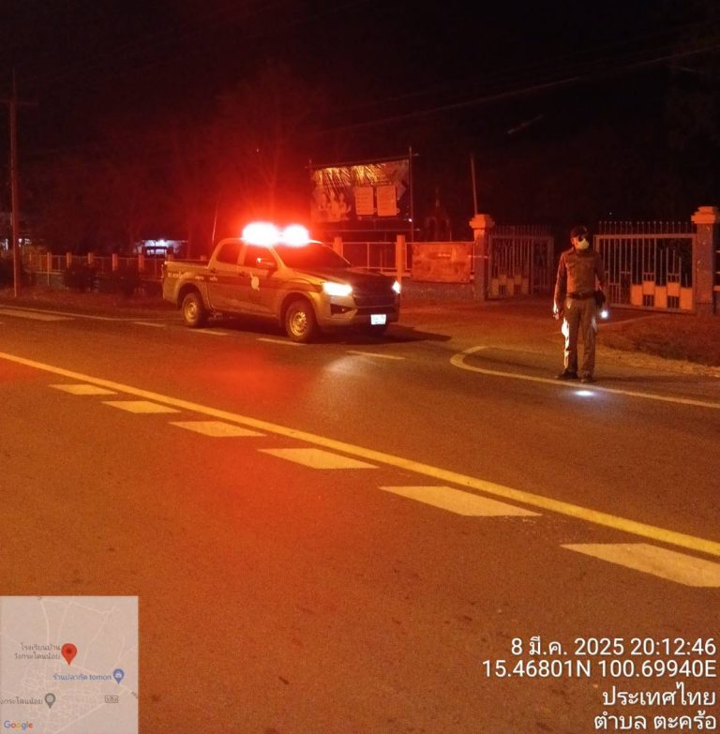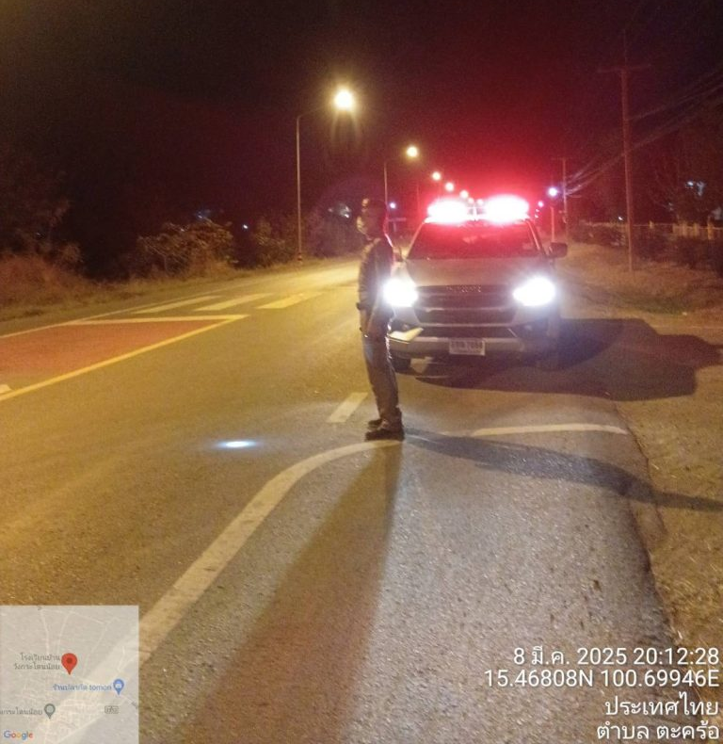
วันนี้ 8 มี.ค. 2568 เวลา 10.30 น. ภายใต้การอำนวยการและสั่งการของ พ.ต.ท.ไพฑูรย์ เกษาอาจ สวญ.สภ.ตะคร้อ, พ.ต.ท. ทวีศักดิ์ บุญชื่น สวป.สภ.ตะคร้อ มอบหมายให้ ร.ต.อ.นัฏพงษ์ จันทฤก รอง สวป. สภ.ตะคร้อ(ร้อยเวร20)และสายตรวจรถยนต์ ออกตรวจป้องกันเหตุอาชญากรรม กลุ่มเสี่ยง จุดล่อแหลมจุดตรวจ police 4.0 ในเขตพื้นที่รับผิดชอบ และตามกลุ่มวัยรุ่นรวมตัวแข่งรถในทางสาธารณะและหมู่บ้านบ้านตะคร้อ ถนนสายตะคร้อ-ไพศาลีถนนสาย ตะคร้อ-หนองม่วง

